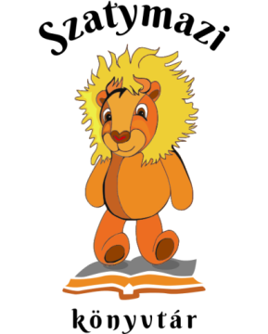

A Dankó Pista Művelődési Ház és Könyvtár könyvtárának 2023. évi beszámoló jelentése

Szatymaz
A beszámolót készítette: Börcsök Erzsébet (könyvtáros)
Igazgató: Feketéné Bárkányi Ilona
2024.01.24.

Tartalom
1. Összefoglaló a tevékenységünkről 3
2. Jövőkép, stratégiai célok, általános működési feltételek 4
2.1. Jövőkép 4
2.2. Stratégiai célok végrehajtása 2021 - 2025 4
2.3. Az intézmény alapdokumentumai 5
2.4. A könyvtár nyitvatartása 5
3. Intézményi terek / az épület infrastruktúrája 5
4. A könyvtár tevékenysége 6
5. A könyvtár szolgáltatásai 6
6. Könyvtárunk működési feltételei 6
7. Minőségirányítás 7
7.1. Önértékelés 7
8. Partnerlista 7
9. Az intézmény kommunikációja 8
10. Beszámoló a 2023-es év munkájáról 8
10.1. Dokumentum-állomány alakulása: állománygyarapítás (br): 9
10.2. Az állomány feldolgozottsága 9
10.3. Könyvtárhasználat 2023-ban 10
10.4. Online tevékenység mérése: 10
10.4.1. Böbe néni oldala: 10
10.4.2. Facebook és Instagram: 10
10.4.3. YouTube: 12
10.4.4. LearningApps: 13
14
8.4. Rendezvények, könyvtári programok 2023-ben 15

1. Összefoglaló a tevékenységünkről
A szatymazi Dankó Pista Művelődési Ház és Könyvtár könyvtára a helyi közösség információs ellátását biztosító intézmény. Elsődleges célja kiszolgálni a szatymazi és a környékbeli közösség információs igényeit, teret nyújtani a kulturálódásra, olvasásra.
A kialakított partneri viszonyainkat erősítettük.
A szatymazi Szent István Katolikus Általános Iskolában kialakított letétünknek köszönhetően sok új diák olvasót köszönthetünk köreinkben. 2022-ben 0-14 év között 63-an kölcsönöztek a letétből az általános iskolában, és 2023-ban 63 fő 0-14 közötti fiatal kölcsönzött és 1 fő 14-17 év közötti.
Továbbá nőtt a gyermek olvasók száma.
2024-ban kiemelném a mesterséges intelligenciával létrehozott programokat és versenyeket, továbbá a Robotika Roadshow-kat. Piri Ildikó, a Somogyi-könyvtár szolgáltatási igazgatóhelyettese a partnerünk a szervezésben.
Könyvtárunkban 2023-ben is dolgoztak diákok és közösségi szolgálatot teljesítők, akik a mindennapi munkát segítették.
A 2023-as évben újabb 4 könyvespolcot vásároltunk. Így megtörtént az összes szépirodalmi könyvespolc cseréje. Az új bútorokhoz új könyvtári szerelés dukált, beszerzésre kerültek az alábbi szerelések: szakjelzők, fény könyvtámaszok.
Továbbá a 2023-as évben olvasójegyeket is vásároltunk.
Könyvtárunk is fellkarolta az SDG-s célok, azaz a fenntartható fejlődési célok könyvtári implementálását. Fontosnak tartjuk a szellemi, lelki és testi fejlődés előmozdításában való szerepvállalását a könyvtáraknak.
Könyvtárunk a Covid óta jelen van az online térben, YouTube videókkal, „Böbe néni oldalával”, „Cyberspace” oldallal jelentkeztünk. Az oldalak forgalma folyamatos megfigyelés alatt állt, amely a tartalom alakításában is segítségünkre van. Továbbá a mesterséges intelligencia is segített a tartalomgyártásban, és bekapcsolódott a könyvtári marketing tevékenységünkbe.

2. Jövőkép, stratégiai célok, általános működési feltételek

2.1. Jövőkép
A Szatymazi Dankó Pista Művelődési Ház és Könyvtár együttműködve segített a falu és a környező falvak kulturális életének és szórakoztatásának megvalósításában. A könyvtárunk célja, hogy
- minden társadalmi réteg számára információt és élményt nyújtott,
- segítette a falu lakóit a közösség életébe beintegrálódni.
Intézményünkbe betérve kellemes környezetben olvashattak a felnőttek a fotelekben ülve a földszinten, a szülők gyermekeikkel pedig az emeleti könyvkuckót vehették igénybe.
Az olvasószolgálati munka a sokirányú állománygondozás ellenére továbbra is kiemelkedő fontossággal bírt.
A rendezvényeinken élénk közösségi élet folyt. Az olvasás-, könyvtárhasználat-, szövegértés-fejlesztés és digitális kompetenciafejlesztés révén az nonformális oktatásban is szerepet vállalt könyvtárunk továbbra is.

2.2. Stratégiai célok végrehajtása 2021 - 2025
A könyvtár stratégiai részcéljait megvalósítottuk:
- A helyi és környező falvak, illetve lakosai számára szabad, korlátozás nélküli hozzáférést biztosítottunk az információhoz, az információhordozókhoz, platformokhoz. Igényfelméréseket folytattunk, virtuális közösségeket fejlesztettünk.
- A helyismereti dokumentumokat és a Mi lapunkat gyűjtöttük, rendszereztük. Egyedül erre az egy folyóiratra határoztam meg gyűjtési kötelezettséget.
- Olvasáskultúra fejlesztése, melynek célcsoportja: felnőttek és gyermekek - megvalósult.
- Olvasásfejlesztés, szövegértésfejlesztés, digitális kompetenciafejlesztés, könyvtárhasználati órák tartása a gyermekeknek informális környezetben. Megvalósult.
- Igyekeztünk javítani a külső és a belső kommunikációt.

2.3. Az intézmény alapdokumentumai
A könyvtár tevékenysége dokumentált, nyomon követhető az alábbi dokumentumokban: könyvtárhasználati szabályzat, SZMSZ, Gyűjtőköri Szabályzat, Alapítóokirat, Fenntartói nyilatkozat, statisztikák, munkatervek, rendezvénytervek, munkanaplók.

2.4. A könyvtár nyitvatartása
Heti 30 órában van nyitva a könyvtár.
Hétfő | Szünnap
Kedd | 9:00 – 17:30
Szerda | 13:00 – 17:30
Csütörtök | 9:00 – 17:30
Péntek | 13:00 – 17:30
Szombat | 9:00 – 13:00

3. Intézményi terek / az épület infrastruktúrája
A könyvtár a Dankó Pista Művelődési Ház és Könyvtár épületében kapott helyet. Kétszintes a könyvtár.
A földszinten helyezkedik el:
- a szakirodalmi polcok (a könyvtár falai mentén húzódik)
- és a szépirodalmi polcok (a könyvtár középső térrészén található):
- az információs pult,
- a folyóirat-olvasó:
- a kézikönyvtár.
A galérián (csak mesekuckónak vagy könyvkuckónak szoktuk hívni) a falak mentén lévő polcokon kerültek elhelyezésre a mesekönyvek és az ifjúsági szakirodalmi könyvek. Ma már alapvető elvárás, hogy a tér dinamikus legyen, a polcok mozgathatók az emeleten.
Az új könyveket az ajtó mellett helyeztem el. A lépcső melletti polcon 2017-ben egy tematikus polcot alakítottam ki (krimi, romantikus, történelmi és thriller köteteket helyeztünk el rajta, a polc tartalmát folyamatosan frissítjük).

5. A könyvtár szolgáltatásai

Kölcsönzés
Helyben használható a helyismereti állományunk és a tékázott Praktika folyóiratok öt példánya.
Számítógépes adatbázisokból is tájékozódhattak az érdeklődők.
Közhasznú információk szolgáltatása: menetrendek, szaknévsorok, továbbtanulási, idegenforgalmi tájékoztatók stb.
Tájékoztatás, irodalomkutatás: szakdolgozatokhoz témakutatás.
Helyismereti tájékoztatás: a könyvtár gyűjti, feltárja és rendszerezi a település múltjával és jelenével kapcsolatos dokumentumokat (könyvek, képeslapok, fényképek, meghívók stb.).
Könyvtárközi kölcsönzés: az ODR - Országos Dokumentumellátó Rendszeren keresztül.
Csoportos foglalkozások gyermekeknek: könyvtárhasználati- és egyéb tematikus foglalkozások, forrásalapú tanórák, kézműves foglalkozások.
Kulturális rendezvények, programok szervezése: családi programok (mesedélelőttök, diavetítések és baba-mama klubok stb.), író-olvasó találkozók, könyvbemutatók, előadóestek, kiállítások szervezése és hely biztosítása.
A szolgáltatások megvalósultak.

6. Könyvtárunk működési feltételei

Technikai eszközök, tényezők
Jelenleg három darab számítógéppel rendelkezünk.

Személyi feltételek
A könyvtári feladatokat 2 fő látta el: a könyvtáros 8 órában (Börcsök Erzsébet) és egy 4 órában dolgozó munkavállaló (Farkas-Csamangó Etelka).

7. Minőségirányítás
A minőségirányítási kötelezettségeinket eleget tettünk.

7.1. Önértékelés
Folyamatos fejlődés tapasztalható a személyi kompetenciákat illetően. Helyi szinten megfelelőek a kompetenciái az itt dolgozóknak, de mindig van lehetőség fejlődésre. Törekedtünk az olvasói igények kielégítésére.

8. Partnerlista
Fenntartó:
Szatymaz Község Önkormányzata
Cím: 6763 Szatymaz, Kossuth utca 30.

Könyvek szerzeményezése:
Libri-Bookline Zrt.
Mozaik Kiadó Kft.
Szukits Könyvkiadó Kft.

Szent István Katolikus Általános iskola
Igazgató: Barna Károlyné
Cím: Szatymaz, Petőfi u. 6.
Szatymazi Óvoda
Óvodavezető: Marótiné Balogh Zita
Cím: Szatymaz, József A. u. 3.

Kapcsolat Integrált Alapszolgáltató Központ
Cím: Szatymaz, Kossuth u. 11.
Egészségház
Cím: Szatymaz, Ady E. u. 32.
Dr. Lengyel Andrea, háziorvos
Mi lapunk
Kiadó: Dankó Pista Művelődési Ház és Könyvtár
Főszerkesztő: Kémeri Attila
ISSN 1789-7165 (print)
ISSN 1789-7173 (online)

Civil szervezetek:
Csipet Csapat Nagycsaládosok Egyesülete
Székhely: Szatymaz, Dózsa György utca 42. - Művelődési Ház
Közművelődési és Családsegítő Egyesület
Székhely: Szatymaz, Dózsa György utca 42. - Művelődési Ház
Mi Óvodánk Alapítvány
Székhely: Szatymaz, József Attila utca 3. - Óvoda
Nyugdíjas Egyesület
Székhely: Szatymaz, Dózsa György utca 42. - Művelődési Ház
Polgárőr Egyesület
Székhely: Szatymaz, Kossuth utca 30. - Polgármesteri Hivatal
Sakkbarátok Köre
Székhely: Szatymaz, Dózsa György utca 42. - Művelődési Ház
Szatymaz Község Területén Élő Idős Emberek Gondozásáért Alapítvány
Székhely: Szatymaz, Kossuth utca 11. - Kapcsolat Alapszolgáltató Központ
Szatymazért Alapítvány
Székhely: Szatymaz, Kossuth utca 30. - Polgármesteri Hivatal
Szatymazi Gazdakör
Székhely: Szatymaz, Kossuth utca 30. - Polgármesteri Hivatal
Szatymazi Nőegylet
Székhely: Szatymaz, Kossuth utca 30. - Polgármesteri Hivatal

Szatymazi Sportegyesület
Székhely: Szatymaz, Kossuth utca 30. - Polgármesteri Hivatal

9. Az intézmény kommunikációja
A könyvtárunk havonta jelentet meg cikkeket a Mi lapunk hasábjain. A közösségi tereken is jelen voltunk (Facebook, Instagram, YouTube).

10. Beszámoló a 2023-es év munkájáról

10.1. Dokumentum-állomány alakulása: állománygyarapítás (br):
Költségvetési előirányzatból és a 2023. évi érdekeltségnövelő támogatásból: | 641 db könyv 1 727 037 Ft értékben
Ajándék: | 106 db könyv 210 805 Ft értékben
Petőfi 200 (Kello) | 10 db könyv 46.212 Ft értékben
Összesen: | 747 db könyv 1.984.054 Ft értékben

Állományapasztás: 698 db dokumentum 546.410 Ft értékben.

A könyvtár aktuális állománya a fentieknek megfelelően:
13.870 db dokumentumegység, melynek megoszlása a következő:
13.854 db könyv (Ebbe beleszámoltam a papírszínház füzeteket: 6 darab)
11 db társasjáték
5 darab tékázott folyóirat
diafilmek

10.2. Az állomány feldolgozottsága
2013. áprilisától folyamatosan történik a könyvtár állományának digitalizálása a Corvina integrált könyvtári rendszerben. A feldolgozottság állapota 2015. február 5-én: 6570 db könyv.
2018-ban 67 db könyvet vittem fel a Corvina adatbázisba visszamenőleges feldolgozással. 269 db dokumentum törlésre került a Corvina adatbázisból az állományapasztás során.
2019. november 12-ig 11.329 darab könyvünk volt feldolgozva. A diákmunkatársunk, Viktória 997 rekordot rögzített. (A diákmunkatárs néhány hónapot töltött könyvtári munkával.)
2021-re a következő számú rekord (visszamenőleges és új) rögzítése történt: 973.
103 rekordot töröltünk az adatbázisból.
2022-re már az összes adatot felvittük visszamenőlegesen, az új könyveket érkeztettük 2022-ben és azokat vittük be a Corvina adatbázisba.
2022-ben indult el a Corvina Circulation modulja, így végre a gépi kölcsönzés a Corvinával folyik. A Szirén adatbázisban már nem kölcsönzünk.

10.3. Könyvtárhasználat 2023-ban
Corvinában érvényes olvasójegyek | 393
2023-ben az újonnan beiratkozott olvasók száma | 84
Aktív kölcsönző olvasók száma a Corvina adatbázis lekérése alapján | aktívan kölcsönző összes olvasó: 229
Kölcsönzött dokumentumok száma | 1490
2022-es könyvtári programok résztvevői | 905

A rendezvényen résztvevők száma nőtt, körülbelül 14 %-kal.

10.4. Online tevékenység mérése:

Böbe néni oldala:
Időtartam | Felhasználók száma (fő) | Új felhasználók (fő) | Ország – felhasználók száma (fő) | Elköteleződés áttekintése | Oldalcím és képernyőosztály (high rates) (megtekintések száma)
2023. január 1. – 2023. december 31. | 196 | 161 | Magyarország: 118  USA: 30  Írország: 24  Svédország: 7  Nagy-Britannia: 3  Németország: 2  India: 2 | 490 össz megtekintés, 15,5 ezer eseményszám | Home: 125  Genially szabadulószobák: 125  Mesél az öreg erdő // Tales and Games: 76  Adventi naptár 2023: 22  Lego mesék – Lego tales: 22

Facebook és Instagram:

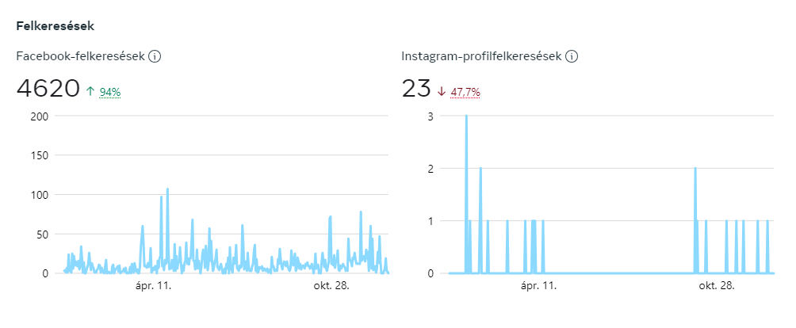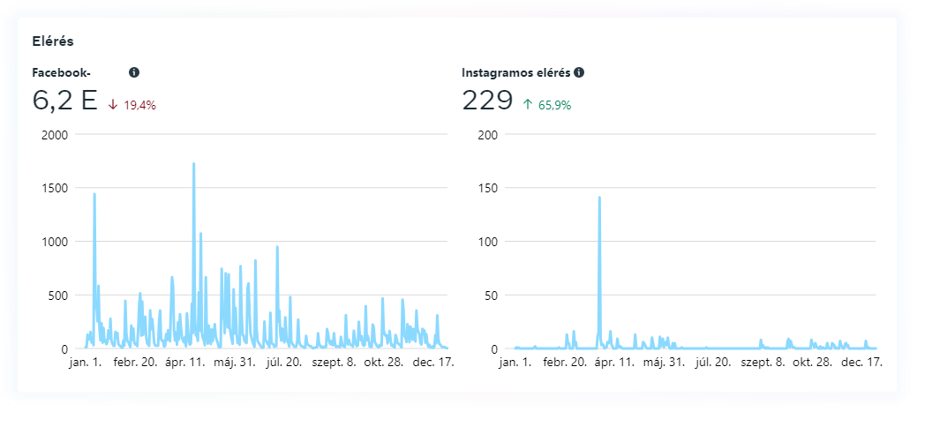

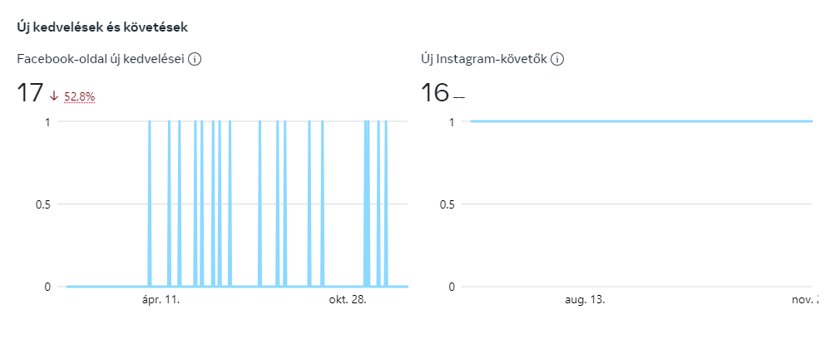
Az Facebook elérések száma 19,48 % - kal csökkent 2022-es évhez viszonyítva.
A visszaesés száma tehát 19,48 %. //19 % egész osztás operátorral (floor division)

Az Instagram elérések száma 65,94 %-kal nőtt a 2022-es évhez viszonyítva.
Tehát a növekedés értéke 65,94 %. //66 %-os egész osztás operátorral (floor division)

YouTube:
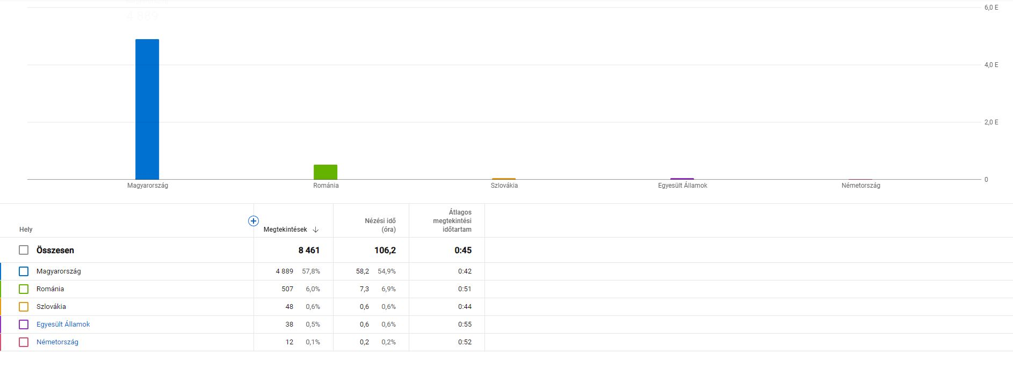
Ábra: 2023-as adatok a földrajzi elhelyezkedésre vonatkozóan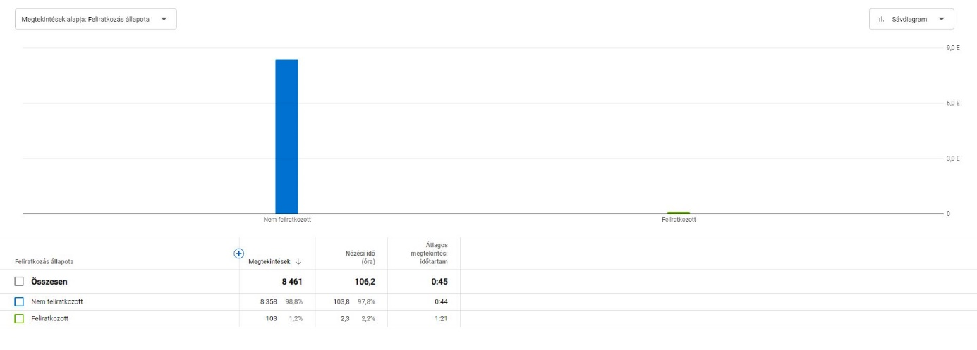
Ábra: 2023-as adatok a feliratkozottak és nem feliratkozottak megtekintései, nézési ideje és az átlagos megtekintési időtartamuk.

A YoutTube-csatorna analitikai adatairól a 2023-as évre vonatkozóan íme egy összefoglaló:

Metrikus összefoglalás:
Nézettség: 8,461
Nézési idő (órákban): 106.2
Előfizetők számának változása: +26
Szöveges összefoglaló: A kiválasztott 2023-as időszakban a YouTube-csatorna 8 461 megtekintést ért el. A csatorna teljes nézési ideje 106,2 óra volt. A csatorna előfizetőinek száma is növekedett, 26 új előfizetővel bővült. A vonalas grafikonon az elkötelezettség egyenletesen alacsony szintje látható, egészen az idővonal végéhez közeledő éles kiugrásig. Ez utalhat egy adott videóra vagy eseményre, amely sok nézőt vonzott a csatornára. Az előző évhez (2022) képest azonban a nézettség (52%), a nézési idő (31%) és az előfizetők száma (49%) csökkent.
A „Kis karácsony, nagy karácsony - Énekel a Szent István Katolikus Általános Iskola 3. osztálya” című videó, amelyet 2020. december 2-án tettél közzé, 2023-ban 1 812 megtekintést ért el. 2022-ben a „Kis karácsony, nagy karácsony - Énekel a Szent István Katolikus Általános Iskola 3. osztálya” című videó 10.084 megtekintést ért el. A kiugró 2022-es adat magyarázat a kiugró nézettségi számra 2022-ben. Ha ezt a nézettségi számot levesszük az összes adatból, akkor 7405 megtekintést ért el.

A videók 15973 megtekintést értek el 2022-ben, 2023-ban 8461 megtekintést értek el. 52%-os visszaesés tapasztalható a megtekintési számokban. A megtekintések számában 46,9%-os a visszaesési ráta. A megtekintési órák tekintetében 23,4 százalékos a visszaesés. A feliratkozók számában 45%-os a visszaesés. Összegezve a metrikus adatok tekintetében visszaesés tapasztalható a 2022-es évhez viszonyítva a 2023-as évvel összehasonlítva. Érdemes lesz átgondolni az ügyfélszerzési stratégiákat a csatorna esetében, hogy több új nézőt és feliratkozót nyerjünk. Ha a növekedés a cél az adott könyvtári egysében belül, és most nem foglalkozunk a nemzetközi és hazai hasonló gyakorlatokkal.
A külföldiek aránya a magyarországi nézőkhöz viszonyítva 2022-ben 10.1%-os.
A romániai nézők száma 1077, így kijelenthető, hogy 6.2 % százalékuk a nézőknek Romániai székhelyű.
A külföldiek aránya a magyarországi nézőkhöz viszonyítva 2023-ban 7.1%-os.
Azaz 57,8 % a magyar nézők száma.

A csatorna iránti magas nézettség és érdeklődés fő időszaka 2023 októberének vége körül volt, amint azt a grafikonon látható kiugrás is jelzi. Ez arra utal, hogy az ebben az időszakban közzétett tartalmak különösen vonzóak voltak a közönségünk számára.

A karácsonyi időszakban közzétett tartalom is vonzó lehet a nézők számára. Ezért érdemes lehet a jövőben is hasonló időpontban közzétenni a tartalmat.
A csatornán a magas felhasználói elkötelezettség fő időszaka 2022 eleje körül volt, amit a grafikonon látható kiugrás is jelez. Ez arra utal, hogy az ebben az időszakban közzétett tartalmak különösen vonzóak voltak a közönség számára.

10.4.4. LearningApps:
33.78 a megtekintések matematikai átlaga, melyeket emberi tevékenységgel hoztak. A mesterséges intelligenciával előállított tartalmak (történetek) átlagban 300.75 megtekintést értek el. 790.16 %-kal többen nézték meg a mesterséges intelligencia által generált tartalmakat, mint az emberek által generáltakat. Ugyanakkor a merítés nagyon kicsi, mert nem dolgozom régóta a LearningApps alkalmazással.

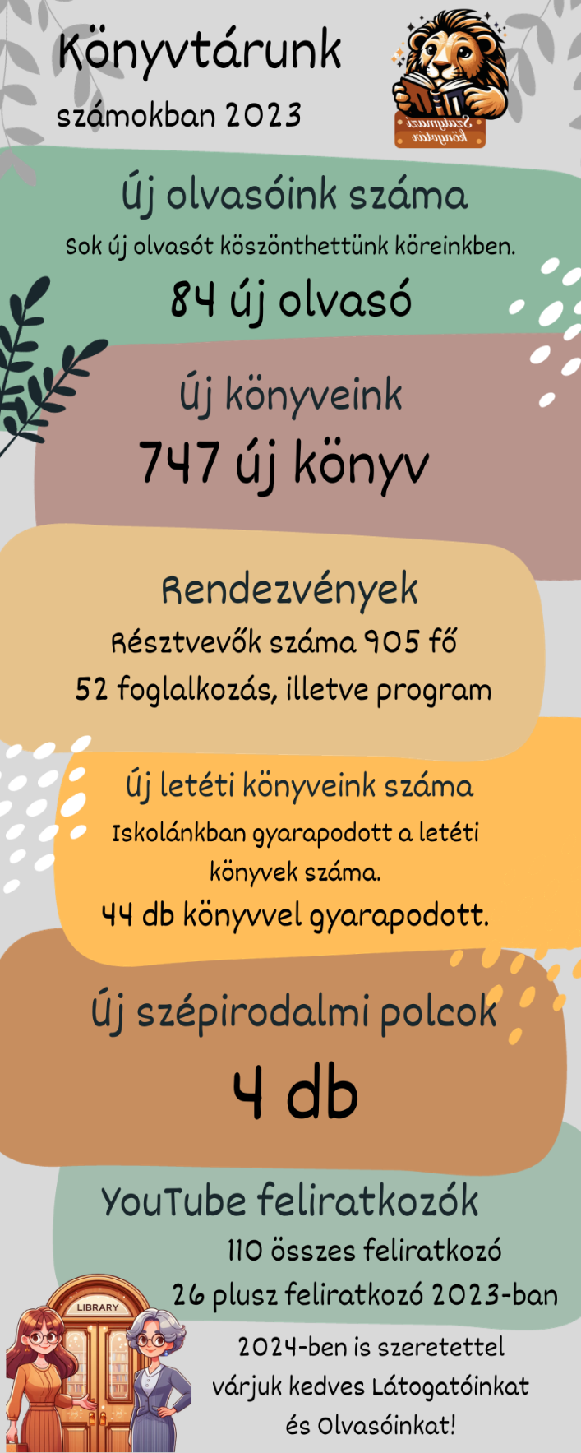

8.4. Rendezvények, könyvtári programok 2023-ben
Január 26.
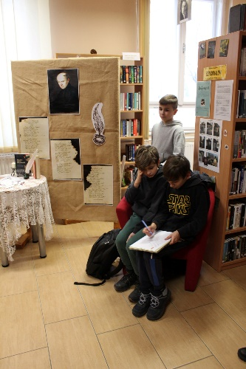A magyar kultúra napja a könyvtárunkban
Ezen alkalomból Himnusz200 kiállítást szerveztünk. A tanulók elolvasták az érdekességeket, és kirakták a puzzle darabkáit. Utána Böbe néni, a könyvtáros online társasjátékával bővíthették és tesztelhették a tudásukat. A játék itt érhető el 👉 https://sites.google.com/view/bobenenisite/genially-szabadul%C3%B3szob%C3%A1k?authuser=0&fbclid=IwAR0n9oooJ-I-EYCsP9RYCeAfJbrXTHgNbrxDF00AkDop39wTScDUER2P7BY vagy itt 👉 https://view.genial.ly/639b32ebbdfad7001309e421?fbclid=IwAR0opZGvYkOwyvOiCdj4Z_u--k4Ja4g9y41YmmTrABbgZfj6DQN1vn6xNjA A játék után az emeleten kerestek a fiatalok az ifjúsági polcokon és olvasgattak.
Kiállítást implementáltunk a magyar kultúra napja alkalmából januárban a könyvtárban.
Február 2. Mosó Masa Mesél - mesedélelőtt
Február 16. Farsangi mesedélután a könyvtárban
Február 23. A Petrovics láda titka
Február 25. Mosó Masa Mesél - télbúcsúztató mesedélelőtt
Március 1. Könyvtárhasználati óra
Etelka néni könyvtárhasználati órájára érkeztek a nebulók. A tanulók beszámoltak kedvenc olvasmányaikról, könyvtárismeretükről.
Március 2. Mesedélelőtt
Megérkeztek a tavasztündérek a könyvtárba. :)
Március 23. Kit mit szeret? Nyomozós játék a könyvtárban
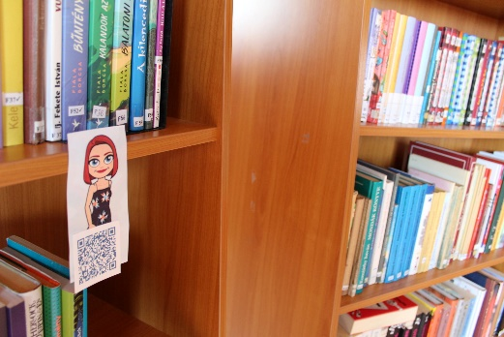
A könyvtárosunk, Börcsök Erzsébet által az Internet Fiesta hetére alkotott játékába léptünk be. QR-kódos játék segítségével gyakoroltuk a betűrendes keresést.
Március 28. Robotika Roadshow
Március 30. Csicsergő zenebölcsi
Április 13. Legyél az Internet Ásza!
Április 20. Baba-mama klub
Április 27. Csicsergő zenebölcsi
Május 2. Könyvtárlátogatás
Május 18. Baba-mama klub
Május 25. Író-olvasó találkozó Szakács Attila Imrével
Május 25. Csicsergő zenebölcsi
Június 13. Baba-mama klub
Előadó: Mezeiné Bérczy Sarolta
Június 15. Legó és origami délután
Lego és origami délutánt tartottunk, ahol egyben a legújabb könyveinkkel is megismerkedtünk.
Július 13. Csicsergő zenebölcsi
Július 21. Baba-mama klub
Előadó: Mezeiné Bérczy Sarolta
Augusztus 3. Csicsergő zenebölcsi
Szeptember 1. Csicsergő zenebölcsi
Október 3. Nyulász Péter író-olvasó találkozó
A Szent István Katolikus Általános Iskola diákjai érkeztek Nyulász Péter író-olvasó találkozójára. Balaton legendája újraéledt mesében, videóban és képekben
Október 10. Puszirablók a könyvtárban, a rettegő fogorvosnál jártunk
Vig Balázs kortárs meseíró örvendeztette meg településünk diákjait az előadásával. A másodikos gyerekek érkeztek a tanár nénivel és a tanító nénivel. Megismerték a Rettegő fogorvos című könyvet is, a Puszirablók világába is eleveztek.
Október 17. Robotika Roadshow
Játékos módon nyitottak egy boltot a gyerekek és halásztak az óceánban számokra. A digitális
Október 27. Csicsergő zenebölcsi
November 30. Csicsergő zenebölcsi
November 30. Télapó eltűnt - nyomozás Télapó és a szaloncukrok után!
A program létrehozásában nagy segítsége volt Böbe néninek, a Chat GPT és Hajnalka, a virtuális asszisztens. Hajnalka mondta el a Mikulás eltűnésének körülményeit, ami segítette a nyomozást. A játék szövegértésfejlesztésre és rezilienciafejlesztésre ad lehetőséget.
December 21. Csicsergő zenebölcsi
Könyvklubokat is tartottunk.

IFLA WLIC 2023: Green Library Award Session https://www.youtube.com/watch?v=H78_grX44Ds

